Fecha Reunión: | 28-09-2025
Hora Reunión: | Desde: 19:30 | Hasta: 22:00 horas
Lugar Reunión: | Vía Discord
Motivo, Asunto: | Especificación proyecto
Participantes: | Nombre | Asiste | Rol / Sede
 | Vincenzo Orellana | SI | Programador
 | Nicolas Lizama | SI | Scrum Master
 | Daniel Reyes | SI | Analista QA - Documentador
Resumen de lo tratado: | Se establece plan de pruebas y tareas individuales por integrante.
Próxima reunión por este tema | 28/09/2025
Desarrollo y Acuerdos
Se revisan los siguientes temas del programa y de las futuras actividades:
- El Analista QA inició la planificación del plan de pruebas, creando casos por módulo y registrándose en el documento correspondiente.
- El equipo avanzó en la definición del ciclo de vida de los datos y en cómo se gestionan los datos almacenados a nivel de negocio.
- El área de desarrollo completó la elaboración de entregables técnicos, incluyendo:
  - Diagrama de tecnologías utilizadas
  - Diagrama entidad-relación y modelo de datos
  - Especificaciones técnicas del software
  - Diagramas de arquitectura del sistema
- Quedaron en proceso los siguientes compromisos:
  - Finalización de registros de vecinos (BackEnd)
  - Pruebas automatizadas con Selenium (inicio y cierre de sesión)
  - Consolidación de código fuente y documentación técnica
  - Definición del ciclo de vida de datos y su gestión a nivel de negocio

Compromisos de esta Reunión | Responsable | Prioridad  (A/M/B) | Fecha compromiso | Estado  (Pendiente /OK)
- Elaboración diagrama de tecnologías utilizadas | Scrum Master / Programador | M | 28-09-2025 | Terminado
- Planificación de plan de pruebas | Analista QA - Documentador | A | 28-09-2025 | Terminado
- Elaboración diagrama entidad-relación | Scrum Master | A | 28-09-2025 | Terminado
- Desarrollo del modelo de datos | Programador | A | 28-09-2025 | Terminado
- Especificaciones técnicas del software | Programador | M | 28-09-2025 | Terminado
- Diagramas de arquitectura del sistema | Programador | A | 28-09-2025 | Terminado
- Finalización de Registros de Vecinos [BackEnd] | Programador | A | 05-10-2025 | En proceso
- Selenium: Inicio de sesion [End to End] | Analista QA - Documentador | A | 05-10-2025 | En proceso
- Selenium: Cerrar sesión [End to End] | Analista QA - Documentador | A | 05-10-2025 | En proceso
Compromisos anteriores pendientes o por revisar | Responsable | Prioridad  (A/M/B) | Fecha compromiso | Estado  (Pendiente /OK)
- Definir ciclo de vida de los datos | Scrum Master / Programador | A | 28-09-2025 | En proceso
- Definir gestión de datos a nivel de negocio | Scrum Master / Programador | M | 28-09-2025 | En proceso
- Consolidación de código fuente y documentación técnica | Analista QA / Programador | M | 28-09-2025 | En proceso

Bitácora:
- Se trabajó en la definición del ciclo de vida de los datos y en cómo estos se gestionan a nivel de negocio; ambos compromisos quedaron en proceso.
- Se avanzó en la mejora de los diagramas BPMN y en la finalización de los entregables técnicos iniciales:
  - Diagrama de tecnologías utilizadas (OK)
  - Diagrama entidad-relación (OK)
  - Modelo de datos (OK)
  - Especificaciones técnicas (OK)
  - Diagramas de arquitectura del sistema (OK)
- Se dejaron pendientes o en proceso:
  - Finalización de registros de vecinos (BackEnd)
  - Pruebas automatizadas con Selenium (inicio y cierre de sesión)
  - Consolidación del código fuente y documentación técnica
  - Definición del ciclo de vida de los datos y gestión a nivel de negocio
Observación: Se destacó que el equipo logró cerrar gran parte de los entregables técnicos planificados, lo cual refleja un avance positivo. No obstante, se deberá dar prioridad a los compromisos en proceso para asegurar el cumplimiento de los plazos establecidos.

21-09-2025
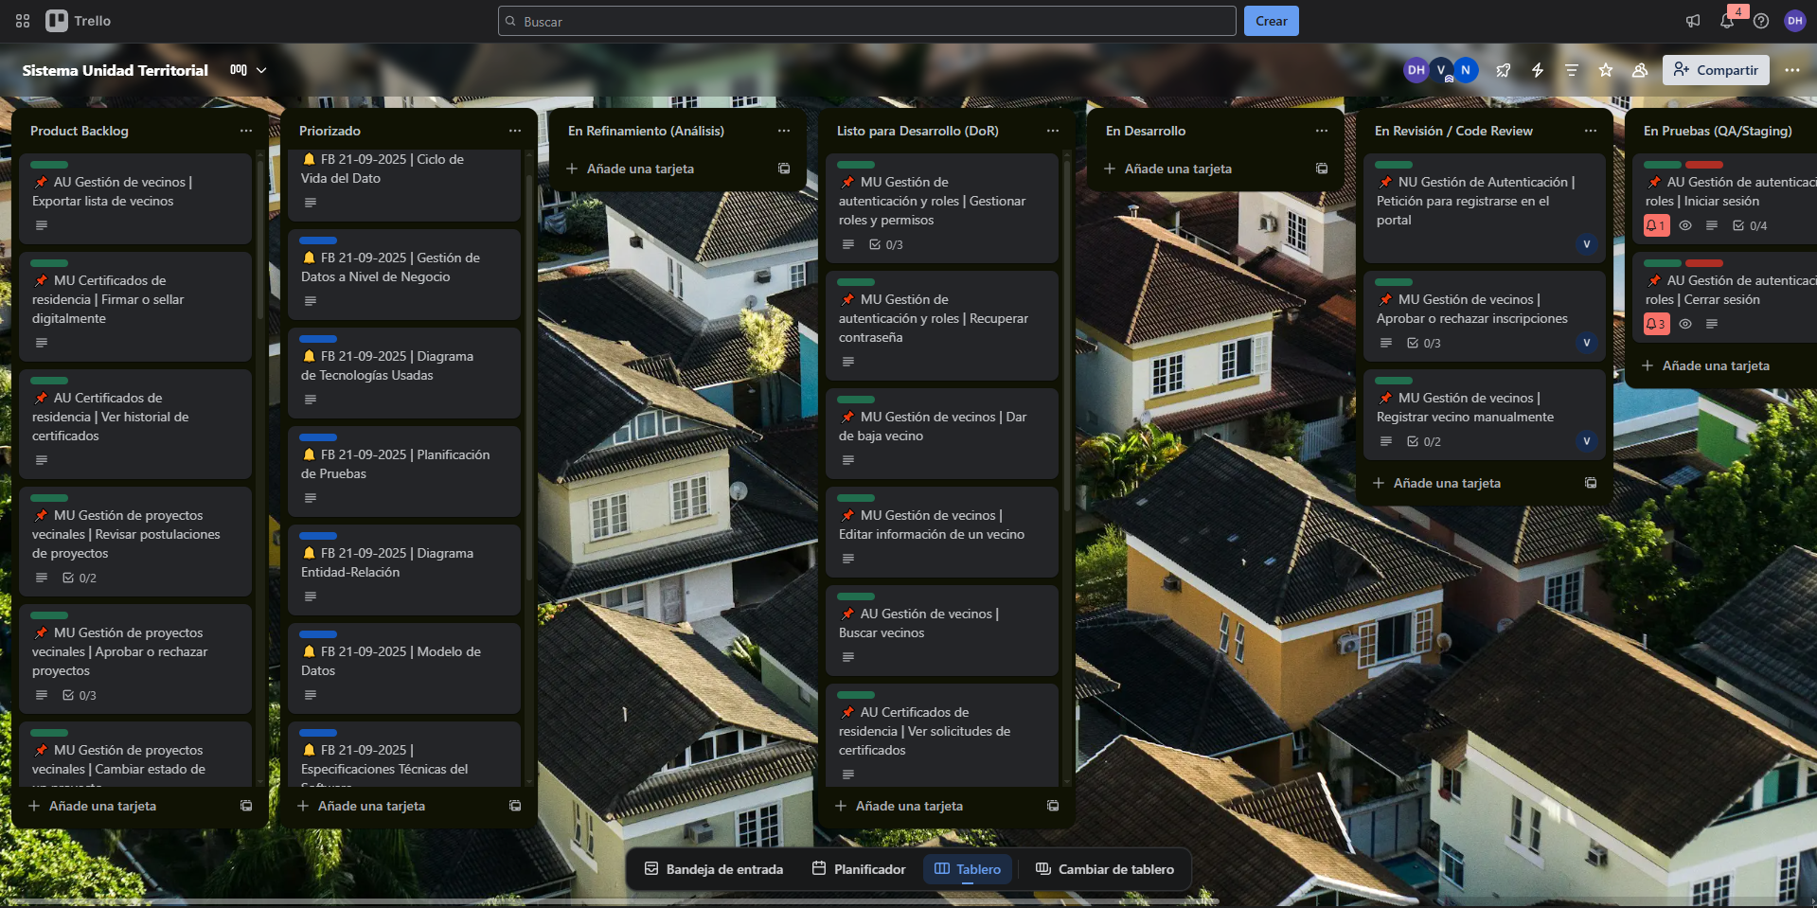
28-09-2025
